Конспект познавательного занятия с элементами экспериментирования
(в средней группе) «Смешарики»
Цели:
- развивать познавательную активность детей в процессе экспериментирования; развивать наблюдательность и любознательность;
- расширять знания о воздухе; познакомить со свойствами воздуха и способами его обнаружения;
- активизировать речь и обогащать словарь детей;
- воспитывать аккуратность работы;
- нравственное воспитание, вызвать желание детей помочь смешарикам.

Материалы: емкости с водой, трубочки, пластмассовые стаканчики, бумага, несколько банок с плотными крышками и вещества с сильным запахом (половинка лимона, долька чеснока, лук и т.д.), технические средства обучения (ДВД, диск «Смешарики», мультфильм «Коллекция»); мягкие игрушки Ежик и Крош; клеёнчатые фартуки, клеенка на столы, обогреватель.

Предварительная работа:
- игровая деятельность «Чей ветерок сильнее», «Пузырь», «Воздушные шары», «Не урони облако», «Поддувалочки», «Движения на ветру», «Игра с воздухом»
- чтение худ. литературы: «Ветер-ветерок» О.Дриз, «Ветрено, ветрено» И.Токмакова, «Ветер, ветерок, ветрище» Я.Аким, «Дуют ветры в феврале» С.Маршак, «Видел я, как ветерок…» Г.Лагздынь; чтение экологической литературы
- беседы о воздухе
- изобразительная деятельность рисование деревьев в ветреную погоду, рисование способом выдувания, раздувания краски через соломинку.
- конструирование: изготовление вертушек, бумажных самолётов, бумажных крыльев, ловушек для ветра, воздушных змеев, парашютный десант, пчёл, нитяные работы
- наблюдение на прогулке за направлением и силой ветра
- знакомство с некоторыми свойствами воздуха в опытнической деятельности
- работа по ОБЖ
Ход занятия
Воспитатель. Сегодня к нам на занятие должны прийти Смешарики, но что-то они задерживаются. Да вот они!
Появляются грустный Ежик и Крош.
Воспитатель. Что с вами случилось, почему Ежик такой грустный?
Ежик и Крош. Ежик собирал фантики. Он накопил целую коллекцию фантиков.
Началась буря, подул сильный ветер и унёс все фантики.
Да вот посмотрите сами (предлагает детям диск с мультфильмом)
Просмотр начала мультфильма.
Воспитатель. Не расстраивайся Ежик. Ребятки обязательно помогут тебе.
Ёжик. А интересно, откуда прилетел ветер и куда унёс мои фантики.
Воспитатель. Ребятки, а вы знаете, откуда прилетел ветер? (ответы детей)
Воспитатель. Ёжик и Крош оставайтесь с нами, и мы все вместе узнаем и выясним, откуда прилетел ветер?
Ежик и Крош соглашаются.
Воспитатель. Ребятки подойдём к столам (столы покрыты клеёнкой, на столах на каждого ребёнка приготовлено: лист бумаги, трубочка, пустой маленький стаканчик, большой стаканчик с водой. А также несколько баночек с веществами (чесноком, апельсином, яблоком, луком; несколько змеек).
Воспитатель. Ребятки, а что находится вокруг нас?
Дети. Столы, игрушки, и т.д. воздух.
Давайте вспомним, что же мы знаем о воздухе. Нам в этом помогут схемы, составленные раньше.
- Кому нужен воздух? 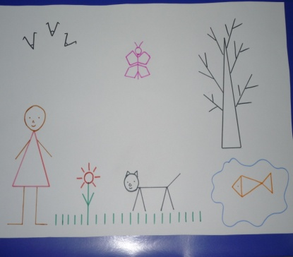

(Дети называют объекты живой природы: человек, животных, растения, насекомые, птицы)
А зачем нам нужен воздух?
Дети. Чтобы дышать.
- Воздух невидим, прозрачный, бесцветный. Как же нам его обнаружить?

  - Возьмите лист бумаги и помашите им перед собой. Что вы почувствовали?
Дети. Воздух, ветерок.
- Возьмите трубочку, подуйте в неё, подставьте ладонь. Что вы почувствовали?
Дети. Струю воздуха.
Выдохните в трубочку, опущенную в воду. Что происходит?
Дети. Выходят пузырьки. (это воздух)
- Возьмите маленькие стаканчики. В них что-нибудь есть?
Дети. Ничего нет, они пустые, воздух.
Воспитатель. Давайте проверим. Переверните стаканчики вверх дном и опустите их в большие стаканы с водой. Вода попадает в маленькие стаканчики?
Дети. Нет.
Воспитатель. Почему? Что мешает воде? Что её не пускает?
В маленьком стаканчике находится воздух, который не даёт воде занять место.
- Запаха и вкуса у воздуха нет. 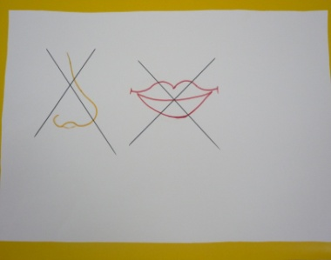
Воспитатель. Вы, верно, сказали: воздух действительно не имеет запаха и вкуса. А сейчас, я хочу вас познакомить ещё с одним свойством воздуха.
- На столах стоят баночки с продуктами (апельсином, чесноком, луком, яблоком) закрытые плотно крышками. Воспитатель берет баночки, выкладывает содержимое и закрывает крышками. Поочерёдно открывает крышки и передаёт баночки детям. Что вы почувствовали? Какие запахи?
Дети. Пахнет чесноком, луком, апельсином, яблоком.
Воспитатель. Запах чеснока смешался с воздухом. Каким стал воздух? (чесночным, апельсиновым, яблоневым, луковым).
Значит, запах продуктов передаётся по воздуху.
Скажите ещё раз: воздух имеет запах? (Нет) Как же мы чувствуем запахи? (Они передаются воздухом, и мы их чувствуем.)
В нашу схему добавим ещё одно обозначение. 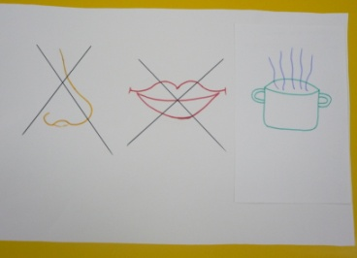
- Воздух находится везде: в группе, и у вас дома, на улице.

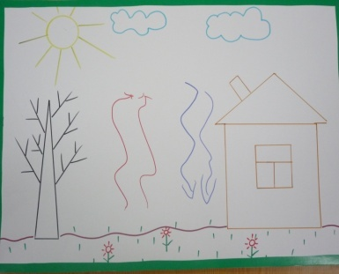

Воздух не стоит на месте, он движется. Двигаться он может по-разному. Медленно - и тогда появляется тихий ветерок; быстро – появляется сильный ветер и даже ураган. Так что же заставляет воздух двигаться? Давайте проведём опыт.
- Возьмите приготовленных змеек и поднесите к обогревателю. Что происходит? (Змейки начинают вращаться). Что вы чувствуете около обогревателя? (тепло) Около обогревателя нагревается воздух, он становится каким? (теплым). Тёплый воздух легче холодного, поэтому он поднимается вверх. Поднимающийся тёплый воздух заставляет змейку вертеться.
Именно так и возникает ветер в природе. В природе движение воздуха
создаёт ветер. А что же заставляет воздух нагреваться в природе? Что же нас греет и светит нам? (солнце) Правильно Солнце.

С неба смотрит Солнце миллионы лет,
Льёт на Землю Солнце и тепло и свет.
Воспитатель добавляет обозначение в схеме. Какой воздух поднимается вверх? (тёплый) Вверху воздух остывает и снова опускается вниз. Что тогда появляется? (ветер)
Смешарики. Мы теперь знаем, откуда прилетел ветер! Спасибо вам.
Воспитатель. Ребятки у нас же есть коллекция фантиков. Мы можем как то помочь Ёжику? А как? (подарить коллекцию)
Ребятки, а Смешарики хотят с вами поиграть. А вы хотите поиграть? (дети соглашаются)
У меня есть волшебный сундучок. Хотите узнать, что в нём находится?
Тогда давайте подуем сначала слабо, тихо, а потом сильно! Сундучок и откроется.
(в нём маски тёплый воздух – розовые, холодный – голубые) выбирайте, кто, каким воздухом хочет быть.

Игра «Солнышко и тучка»
Воспитатель показывает Солнышко и говорит: выглянуло Солнышко, и нагрело воздух (дети в розовых масках начинают двигаться врассыпную под музыку) стал воздух тёплым-тёплым, потом показывает тучку и говорит: выглянула тучка, и остыл воздух, стал холодным (дети в голубых масках начинают двигаться врассыпную). Воспитатель показывает Солнышко и Тучку и говорит: подул ветерок (дети берут друг друга за руки и водят хоровод, исполняя песню).
Я – задорный ветерок,
Пролетел я сто дорог.
Мелькали сёла, города,
И вот я прилетел сюда.
Бывал я не в одном саду,
Ведь я с ребятами дружу.

Воспитатель. Кто к нам приходил на занятие? Что они хотели узнать? А как вы думаете, мы смогли им объяснить, что такое воздух и как он передвигается?
Дети. (ответы детей)

Воспитатель хвалит всех детей и предлагает досмотреть мультфильм.

